К анализу температурных напряжений в бетонных покрытиях

А.В. Зотов, А.А. Ляпин

Наблюдения за состоянием бетонных покрытий в условиях естественного прогрева, например дорожных или аэродромных, показывает существенное влияние теплофизических процессов на трещиностойкость и долговечность данных конструкций. Существующие методики [1,2] и современные исследования [3-6] по расчету температурных полей бетонных покрытий основываются на необходимости учета толщины покрытия, конструктивных особенностей строения слоев, включая армирование, характера распределения температуры по толщине плит, контакта покрытия с основанием, условий укладки бетона.
В данной работе анализ температурных полей проводился путем моделирования конструкции покрытия на основе связанной задачи термоупругости методом конечного элемента с использованием программного комплекса Ansys. Базовая конструкция выбрана в виде плиты покрытия на двухслойном основании: прокладка полиэтиленовая (ППА), слой основания. Трение моделировалось введением контактных элементов между ППА и бетонным покрытием. Геометрические параметры плиты определялись характером нарезки деформационных швов расширения и сжатия.
Получено, что при выполнении рекомендаций [7] равномерный прогрев или прогрев с уменьшением температуры при удалении от поверхности плит вглубь покрытия даже при превышении температуры обжатия прокладок в швах расширения не может привести к каким-либо существенным растягивающим напряжениям в конструкции покрытия, влияющим на появление трещин. Вместе с тем, учитывая климатические условия некоторых регионов, возможно достаточно быстрое охлаждение дневной поверхности покрытия в результате, например, дождя в условиях, когда температура покрытия превышает температуру обжатия прокладок (более 40 ⁰С). Это приводит к возможности обратного распределения температур по глубине покрытия. В этом случае можно считать, что наибольшие растягивающие напряжения на дневной поверхности плит приближенно можно определить по формуле [8]
σ =С αЕΔТ,
где ΔТ – расчетный перепад температур,
α – коэффициент линейного расширения бетона,
Е – модуль упругости,
С – экспериментальная константа (при численном моделировании получено С=1.27) .
Неравномерность распределения температуры по глубине плиты с ее линейным увеличением вглубь среды может являться источником возникновения трещин на поверхности плит покрытия. Фактором, определяющим процесс создания обратного распределения температур является низкая теплопроводность прокладки ППА, значительно уменьшающая отток тепла в слои основания конструкции [9]. Наличие прокладки с уменьшенным коэффициентом трения в области ее контакта со слоями конструкции имеет положительное значение для обеспечения независимой работы каждого из конструктивных слоев (покрытия и основания). В условиях же существенного температурного воздействия наличие прокладки приводит к увеличению подвижности плит и создании условий неоднородного обжатия их краев.
Полученные результаты в целом согласуются с результатами, например работы [10], и иллюстрируются диаграммами, отражающими напряженно-деформированное состояние конструкции.
Обратный перепад температур в 10 ⁰С приводит к росту напряжений растяжения на поверхности плиты до 4 МПа. (Рис.1).
При этом возможно обламывание кромок швов за счет неоднородности поведение полных деформаций вблизи них. (Рис. 2).
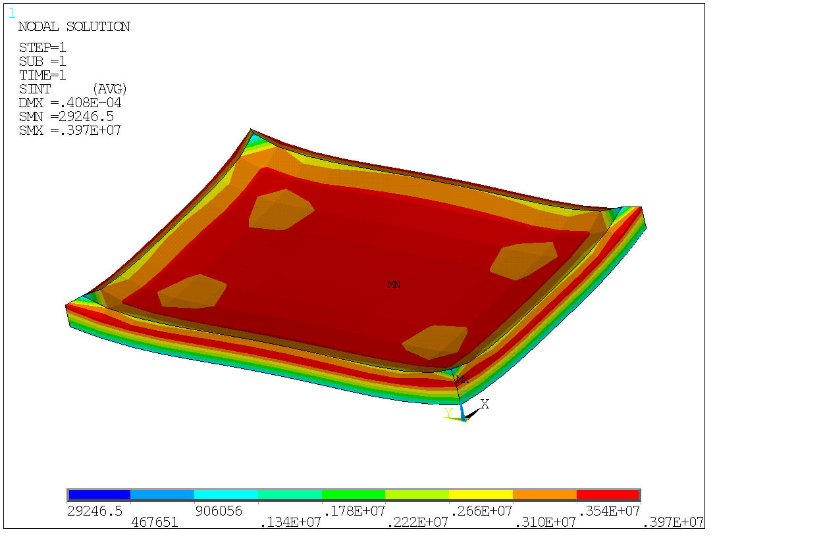
Рис. 1 - Интенсивность напряжений, Па в плите покрытия 3.5х5 м
при обратном перепаде температур 10 ⁰С в условиях образования трещин в швах сжатия
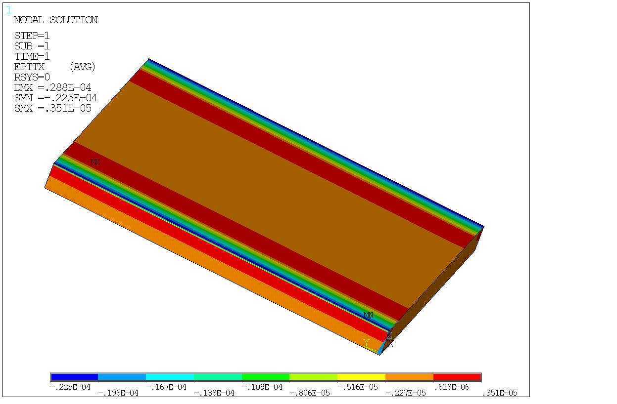
Рис. 2 - Полные деформации $ε_{\text{sum}}$
Рис. 3 отражает зависимость максимальных растягивающих напряжений на поверхности плиты в зависимости от обратного перепада температур от поверхности до слоя ППА. При образовании трещин в области ложного шва данная зависимость становится нелинейной.
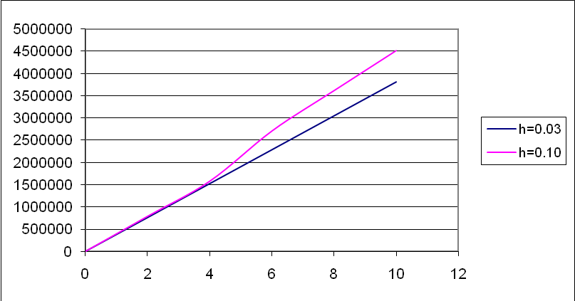
Рис. 3 - Зависимость максимальных растягивающих напряжений в покрытии от обратного перепада температур.
Линия h=0.03 – шов сжатия без трещины, h=0.1 в условиях образования трещины.

Литература:
- Методические рекомендации по расчету температурных полей, напряжений и деформаций в цементобетонных покрытиях. СОЮЗДОРНИИ. Москва, 1976.
- Методические указания по расчету температурных и усадочных напряжений в железобетонных цилиндрических опорах мостов. ВНИИТС. Москва, 1979.
- Гольденберг А.Л. Влияние периодического воздействия знакопеременных температур на структуру и эксплуатационные свойства высокопрочных бетонов [Текст] // Вестник МГСУ. - 2011. - №2. – С .93-104.
- Armaghani J. M., Larsen T. J., Smith L. L. / Temperature response of concrete pavements // Transportation Research Record. 1987. -№1121. -P. 23-33.
- Thompson M. R., Dempsey B. J., Hill H., Vogel J. / Characterizing temperature effects for pavement analysis and design // Transportation Research Record. 1987. - № 1121. - P. 14 – 21.
- Осипов А.М. Бетонирование при низких температурах [Электронный ресурс] // «Инженерный вестник Дона», 2012, №4. – Режим доступа: http://ivdon.ru/magazine/archive/n4y2012/1306 (доступ свободный) – Загл. с экрана. – Яз. рус.
- Кричевский, А.П. Расчет железобетонных инженерных сооружений на температурные воздействия [Текст]: Монография / А.П. Кричевский –М.: Стройиздат, 1984. – 148 с.
- Руководство по проектированию аэродромных покрытий. Аэропроект. Москва, 1983.
- Кулинич И.И., Литвинов В.В., Языев С.Б. Исследование устойчивости неоднородных полимерных стержней в условиях термовязкоупругости [Электронный ресурс] // «Инженерный вестник Дона», 2012, №3. – Режим доступа: http://ivdon.ru/magazine/archive/n3y2012/951 (доступ свободный) – Загл. с экрана. – Яз. рус.
- С.А. Буянов, О.В. Кантур Моделирование температурных напряжений в железобетонных плитах покрытия аэродромов средствами SCAD [Текст] // CADMaster. - 2011. - №4 - С. 108-111.

